Relazione annuale RPCT

anno 2019

Indice della Relazione annuale del RPCT sull’attuazione del PTPC
SEZIONE 1. ANAGRAFICA AMMINISTRAZIONE
SEZIONE 2. ANAGRAFICA RPCT
SEZIONE 3. RENDICONTAZIONE MISURE GENERALI
3.1. Sintesi dell’attuazione delle misure generali
3.2 Codice di comportamento
3.3. Rotazione del personale
3.3.1 Rotazione Ordinaria
3.3.2 Rotazione Straordinaria
3.4. Misure in materia di conflitto di interessi
3.5. Whistleblowing
3.6. Formazione
3.7. Trasparenza
3.8. Pantouflage
3.9. Commissioni e conferimento incarichi in caso di condanna
3.10. Patti di integrità
3.11. Considerazioni conclusive sull’attuazione delle misure generali
SEZIONE 4. RENDICONTAZIONE MISURE SPECIFICHE
4.1. Quadro di sintesi dell’attuazione delle misure specifiche
SEZIONE 5. MONITORAGGIO GESTIONE DEL RISCHIO
SEZIONE 6. MONITORAGGIO ALTRE MISURE
SEZIONE 7. MONITORAGGIO PROCEDIMENTI PENALI
SEZIONE 8. MONITORAGGIO PROCEDIMENTI DISCIPLINARI
SEZIONE 9. CONSIDERAZIONI GENERALI
SEZIONE 10. MONITORAGGIO MISURE SPECIFICHE
10.1. Misure specifiche di controllo
10.2. Misure specifiche di trasparenza
10.3. Misure specifiche di definizione e promozione dell’etica e di standard di comportamento
10.4. Misure specifiche di regolamentazione
10.5. Misure specifiche di semplificazione
10.6. Misure specifiche di formazione
10.7. Misure specifiche di rotazione
10.8. Misure specifiche di disciplina del conflitto di interessi

SEZIONE 1. ANAGRAFICA AMMINISTRAZIONE
Codice fiscale Amministrazione: 01009760628
Denominazione Amministrazione: AZIENDA OSPEDALIERA G. RUMMO BENEVENTO
Comparto: Aziende/Enti pubblici del Settore Sanitario (e assimilati)
Regione di appartenenza: Campania
Classe dipendenti: da 500 a 4.999
Numero totale Dirigenti: 321

SEZIONE 2. ANAGRAFICA RPCT
Nome RPC: CARMELA
Cognome RPC: ZITO
Qualifica: Direttore di struttura complessa
Posizione occupata: dirigente
Data inizio incarico di RPC: 13/08/2018
Il RPCT svolge anche le funzioni di Responsabile della trasparenza

SEZIONE 3. RENDICONTAZIONE MISURE GENERALI
La presente sezione illustra l’andamento relativo all’attuazione delle misure generali per l’anno di riferimento del PTPC.

3.1. Sintesi dell’attuazione delle misure generali
Con riferimento all’attuazione delle misure generali, nell’anno in corso, sono state programmate 10 misure generali.
Rispetto al totale delle misure generali programmate la situazione relativa alla loro attuazione corrisponde alla situazione rappresentata nella figura che segue:
In particolare, per quanto riguarda le misure non attuate si evidenzia che:
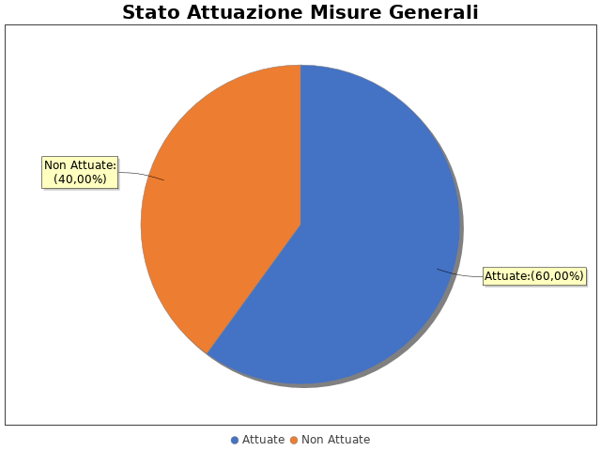

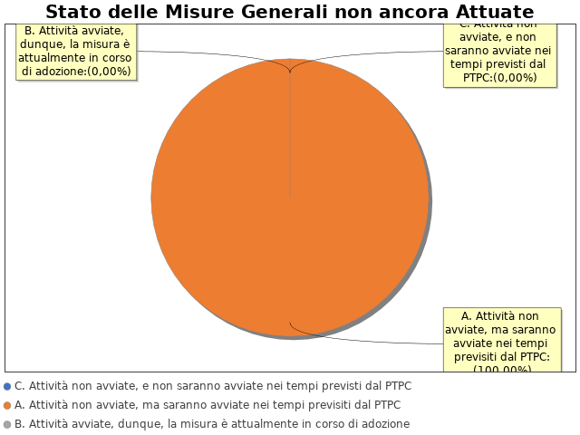

Note del RPCT:

3.2 Codice di comportamento

Il codice di comportamento è stato adottato nel 2018
Sono state adottate le seguenti misure che garantiscono l'attuazione del Codice di Comportamento: Costituzione Commissione di Dispiplina, Monitoraggio concomitante
Le seguenti aree di rischio sono state interessate da procedimenti disciplinari avviati, nell'anno di riferimento del PTPC in esame, per segnalazioni su violazioni del Codice di Comportamento, nei confronti dei dipendenti:
- A. Acquisizione e progressione del personale
Nell'anno di riferimento del PTPC in esame sono stati attivati, per segnalazioni su violazioni del Codice di Comportamento, 5 procedimenti disciplinari; tra questi, 4 procedimenti disciplinari hanno dato luogo a sanzioni.

Note del RPCT:

3.3. Rotazione del personale

3.3.1 Rotazione Ordinaria

E' stato adottato un Atto (es. regolamento, direttive, linee guida, etc.) per l'adozione della misura 'Rotazione Ordinaria del Personale'.
L’atto adottato individua almeno i seguenti criteri di rotazione del personale:
- Individuazione degli uffici da sottoporre a rotazione
- La fissazione della periodicità della rotazione
- Le caratteristiche della rotazione
Per quanto riguarda la rotazione ordinaria, le unità di personale oggetto di tale rotazione nell'anno di riferimento del PTPCT in esame sono state 3, così distribuite (figura 4):
Il personale che è stato oggetto di rotazione, mediamente, ricopriva la posizione da cui è stato spostato:
Con riferimento al personale Dirigente (Rotazione Ordinaria): 3
Con riferimento al personale Non Dirigente (Rotazione Ordinaria): 0
Di seguito l’elenco delle aree di attività in cui è stata attuata la misura della rotazione del personale nell'anno di riferimento del PTPC in esame. In particolare:
Aree risultate dall'analisi a media esposizione al rischio corruttivo:
- A. Acquisizione e progressione del personale
- F. Gestione delle entrate, delle spese e del patrimonio
- H. Affari legali e contenzioso
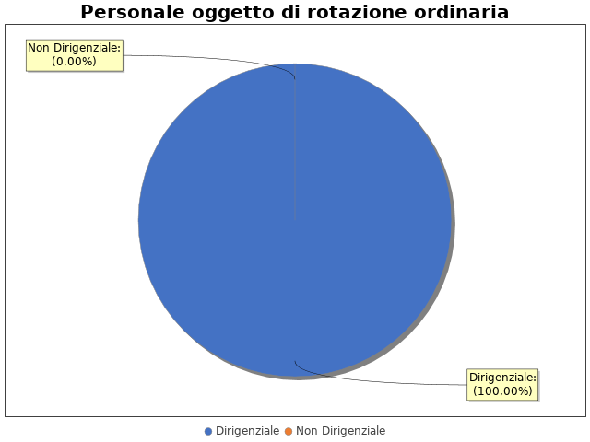

3.3.2 Rotazione Straordinaria

Non è stato adottato un Atto (es. regolamento, direttive, linee guida, etc.) per l'adozione della misura 'Rotazione Straordinaria del Personale'
La misura Rotazione Straordinaria del personale, pur essendo stata programmata nel PTPCT di riferimento, non è stata ancora attuata.

Note del RPCT:

3.4. Misure in materia di conflitto di interessi

Nel PTPC, nell'atto o regolamento adottato sulle misure di inconferibilità ed incompatibilità per incarichi dirigenziali ai sensi del D.lgs. 39/2013, sono esplicitate le direttive per l'attribuzione di incarichi dirigenziali e la verifica di insussistenza di cause ostative.
INCONFERIBILITA'
Nell'anno di riferimento del PTPC in esame, sono pervenute 8 dichiarazioni rese dagli interessati sull'insussistenza di cause di inconferibilità.
Non sono state effettuate verifiche sulla veridicità delle dichiarazioni rese dagli interessati sull'insussistenza di cause di inconferibilità.
INCONPATIBILITA'
Nell'anno di riferimento del PTPC in esame, sono pervenute 0 dichiarazioni rese dagli interessati sull'insussistenza di cause di incompatibilità
Non sono state effettuate verifiche sulla veridicità delle dichiarazioni rese dagli interessati sull'insussistenza di cause di incompatibilità.
Nel PTPC, nell'atto o regolamento adottato sulle misure di inconferibilità ed incompatibilità per incarichi dirigenziali ai sensi del D.lgs. 39/2013, sono esplicitate le direttive per effettuare controlli sui precedenti penali
Non sono stati effettuati controlli sui precedenti penali nell’anno di riferimento del PTPC.
SVOLGIMENTI INCARICHI EXTRA-ISTITUZIONALI
Nell'anno di riferimento del PTPC in esame, Non sono pervenute segnalazioni sullo svolgimento di incarichi extra-istituzionali non autorizzati.

Note del RPCT:

3.5. Whistleblowing

Dentro l’amministrazione, le segnalazioni possono essere inoltrate tramite:
- Documento cartaceo
- Email
- Sistema informativo dedicato con garanzia di anonimato

Note del RPCT:

3.6. Formazione

Nell’anno di riferimento del PTPC è stata erogata formazione sul tema della prevenzione della corruzione e/o tecnica/specialistica sui processi particolarmente esposti al rischio ai seguenti soggetti:
- RPCT per un numero medio di ore pari a 10
- Staff del RPCT per un numero medio di ore pari a 10
- Referenti per un numero medio di ore pari a 10
- Dirigenti per un numero medio di ore pari a 10
- Funzionari per un numero medio di ore pari a 6
- 6 per un numero medio di ore pari a 9
Per ogni corso di formazione erogato, sono stati somministrati ai partecipanti presenti dei questionari finalizzati a misurare il loro livello di gradimento.
In particolare, i corsi di formazione successivi sono stati programmati in funzione dei feedback ottenuti.
La formazione è stata erogata da soggetti: Esterni
In particolare, la formazione è stata affidata a:
- Formazione in house

Note del RPCT:

3.7. Trasparenza

Sono stati volti monitoraggi sulla pubblicazione dei dati così come previsti nel PTPC.
In particolare, essi sono stati svolti con la seguente periodicità:
Semestrale
I monitoraggi non hanno evidenziato irregolarità nella pubblicazione dei dati.
L'amministrazione ha realizzato l'informatizzazione del flusso per alimentare la pubblicazione dei dati nella sezione “Amministrazione trasparente”.
Il sito istituzionale, relativamente alla sezione 'Amministrazione trasparente', non traccia il numero delle visite.
La procedura per la gestione delle richieste di accesso civico 'semplice' è stata adottata e pubblicata sul sito istituzionale.
Nell’anno di riferimento del PTPC sono pervenute richieste di accesso civico 'semplice'.
In particolare, sono pervenute 1 richieste di accesso civico “semplice”, delle quali, 1 hanno dato luogo ad un adeguamento nella pubblicazione dei dati.
La procedura per la gestione delle richieste di accesso civico 'generalizzato' è stata adottata e pubblicata sul sito istituzionale.
Nell’anno di riferimento del PTPC sono pervenute richieste di accesso civico 'generalizzato'.
In particolare, sono pervenute 10 richieste di accesso civico 'generalizzato'. Queste, sono state evase con il seguente esito:
- 10 richieste con “informazione fornita all'utente”
E' Stato istituito il registro degli accessi.
In particolare è stata rispettata l'indicazione che prevede di riportare nel registro l'esito delle istanze.

Note del RPCT:

3.8. Pantouflage

Non sono stati effettuati controlli sull'attuazione della misura.

Note del RPCT:

3.9. Commissioni e conferimento incarichi in caso di condanna

La misura “Commissioni, assegnazioni di uffici e conferimento di incarichi in caso di condanna per delitti contro le PA”, pur essendo stata programmata nel PTPC di riferimento, non è stata ancora attuata.
In particolare, non sono state ancora avviate le attività per l’adozione della misura, ma saranno avviate nei tempi previsti dal PTPC

Note del RPCT:

3.10. Patti di integrità

La misura “Patti di Integrità”, pur essendo stata programmata nel PTPC di riferimento, non è stata ancora attuata.
In particolare, non sono state ancora avviate le attività per l’adozione della misura, ma saranno avviate nei tempi previsti dal PTPC

Note del RPCT:

3.11. Considerazioni conclusive sull’attuazione delle misure generali
Il complesso delle misure attuate ha avuto un effetto (diretto o indiretto):
- positivo sulla qualità dei servizi
- positivo sull'efficienza dei servizi (es. in termini di riduzione dei tempi di erogazione dei servizi)
- positivo sul funzionamento dell'amministrazione (es. in termini di semplificazione/snellimento delle procedure)
- positivo sulla diffusione della cultura della legalità
- positivo sulle relazioni con i cittadini

SEZIONE 4. RENDICONTAZIONE MISURE SPECIFICHE
La presente sezione illustra l’andamento relativo all’attuazione delle misure specifiche per l’anno di riferimento del PTPC.

4.1. Quadro di sintesi dell’attuazione delle misure specifiche
Con riferimento all’attuazione delle misure generali, nell’anno in corso, sono state programmate 35 misure specifiche.
Rispetto al totale delle misure specifiche programmate la situazione relativa alla loro attuazione corrisponde alla situazione rappresentata nella figura che segue:

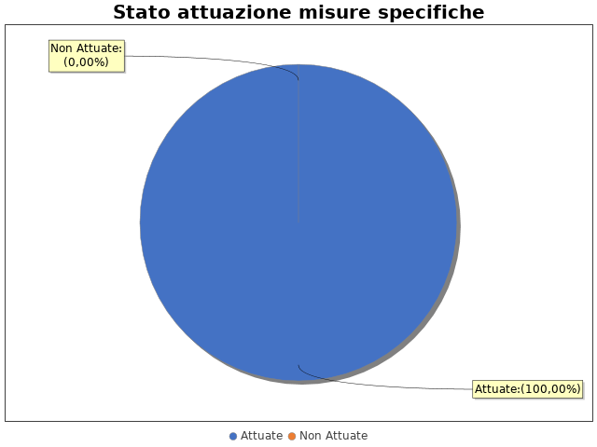
Nel dettaglio, rispetto al totale delle misure specifiche programmate per le diverse tipologie di misure, si evince la situazione illustrata nel grafico che segue:

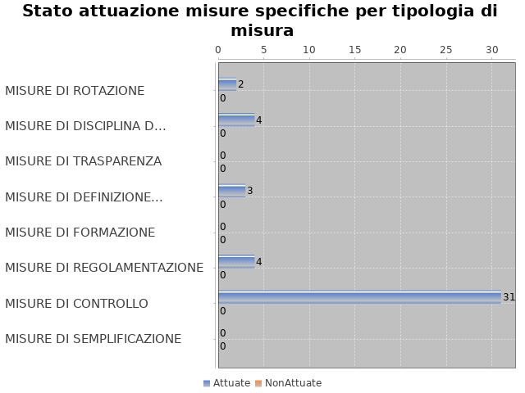
Note del RPCT:

SEZIONE 5. MONITORAGGIO GESTIONE DEL RISCHIO
Il grafico che segue indica, per ciascuna area di rischio esaminata nel PTPC, il numero di eventi corruttivi che si sono verificati nell’anno in corso (laddove verificatisi):

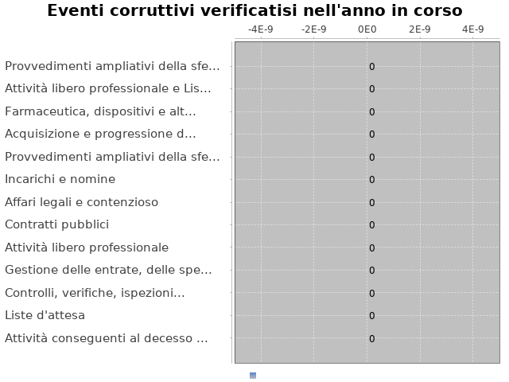
Con riferimento alle aree in cui si sono verificati eventi corruttivi, la tabella che segue indica se nel PTPC erano state previste misure di prevenzione della Corruzione:

Tabella 1 - Previsione misure nelle aree in cui si sono verificati fenomeni corruttivi
Aree di rischio | EVENTI CORRUTTIVI | PREVISIONE DI MISURE
Attività libero professionale e Liste d'attesa, Sperimentazioni cliniche, Sponsorizzazioni, Farmaceutica, Attività conseguenti al decesso intraospedaliero
Attività libero professionale
Liste d'attesa
Farmaceutica, dispositivi e altre tecnologie
Attività conseguenti al decesso in ambito intraospedaliero

Si ritiene che la messa in atto del processo di gestione del rischio abbia generato dentro l’organizzazione i seguenti effetti:
-è aumentata la consapevolezza del fenomeno corruttivo
-è aumentata la capacità di scoprire casi di corruzione
-è aumentata la reputazione dell'ente
Il PTPC non è stato elaborato in collaborazione con altre amministrazioni.

SEZIONE 6. MONITORAGGIO ALTRE MISURE
Non è stata effettuata la rotazione degli incarichi di arbitrato.
Non sono pervenuti suggerimenti e/o richieste di chiarimenti in merito alla strategia di prevenzione della corruzione dell'ente da parte di soggetti esterni all'amministrazione (es. sulle misure di prevenzione della corruzione adottate da parte di soggetti esterni all'amministrazione)
Tali suggerimenti non sono stati accolti.

SEZIONE 7. MONITORAGGIO PROCEDIMENTI PENALI
Non ci sono state denunce a carico di dipendenti dell'amministrazione nell'anno di riferimento del PTPC in esame.

Non sono stati avviati procedimenti penali a carico di dipendenti dell'amministrazione nell'anno di riferimento del PTPC in esame.

Note del RPCT:

SEZIONE 8. MONITORAGGIO PROCEDIMENTI DISCIPLINARI
Non sono stati avviati procedimenti disciplinari riconducibili a fenomeni corruttivi (in senso ampio, non solo per fatti penalmente rilevanti) a carico dei dipendenti.

Note del RPCT:

SEZIONE 9. CONSIDERAZIONI GENERALI

Si ritiene che lo stato di attuazione del PTPC (definito attraverso una valutazione sintetica del livello effettivo di attuazione del Piano e delle misure in esso contenute) sia Buono, per tali ragioni: Lo stato di attuazione del piano è conforme con quanto previsto.
Si ritiene che l’efficacia complessiva della strategia di prevenzione della corruzione (definita attraverso una valutazione sintetica) con particolare riferimento alle misure previste nel Piano e attuate sia Idoneo, per tali ragioni: La strategia di prevenzione della corruzione è idonea in quanto basata sull'individuazione di "Misure" atte a prevenire i fenomeni corruttivi.
Si ritiene che l'esercizio del ruolo di impulso e coordinamento del RPC rispetto alla messa in atto del processo di gestione del rischio (definito attraverso una valutazione sintetica) sia stato Idoneo, per tali ragioni: Il RPC è stato determinante per la messa in atto del processo di gestione del rischio

SEZIONE 10. MONITORAGGIO MISURE SPECIFICHE

Il presente capitolo illustra l’andamento relativo all’attuazione delle singole misure specifiche programmate nell’anno di riferimento del PTPC.

Misure specifiche di controllo

- AREA DI RISCHIO: A. Acquisizione e progressione del personale
Con riferimento all’attuazione delle misure specifiche di controllo, nell’anno in corso, si evidenziano i risultati illustrati nella figura che segue:

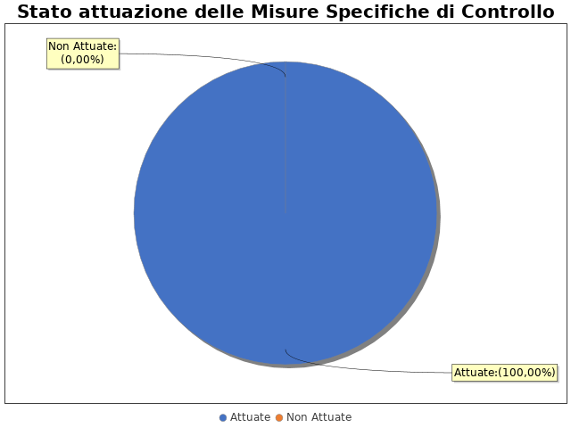
Non sono presenti ulteriori dettagli sulle singole misure di controllo
- AREA DI RISCHIO: D. Contratti pubblici
Con riferimento all’attuazione delle misure specifiche di controllo, nell’anno in corso, si evidenziano i risultati illustrati nella figura che segue:

Non sono presenti ulteriori dettagli sulle singole misure di controllo
- AREA DI RISCHIO: F. Gestione delle entrate, delle spese e del patrimonio
Con riferimento all’attuazione delle misure specifiche di controllo, nell’anno in corso, si evidenziano i risultati illustrati nella figura che segue:

Non sono presenti ulteriori dettagli sulle singole misure di controllo
- AREA DI RISCHIO: H. Affari legali e contenzioso
Con riferimento all’attuazione delle misure specifiche di controllo, nell’anno in corso, si evidenziano i risultati illustrati nella figura che segue:

Non sono presenti ulteriori dettagli sulle singole misure di controllo
- AREA DI RISCHIO: L. Attività libero professionale
Con riferimento all’attuazione delle misure specifiche di controllo, nell’anno in corso, si evidenziano i risultati illustrati nella figura che segue:

Non sono presenti ulteriori dettagli sulle singole misure di controllo
- AREA DI RISCHIO: M. Liste d'attesa
Con riferimento all’attuazione delle misure specifiche di controllo, nell’anno in corso, si evidenziano i risultati illustrati nella figura che segue:

Non sono presenti ulteriori dettagli sulle singole misure di controllo
- AREA DI RISCHIO: O. Farmaceutica, dispositivi e altre tecnologie
Con riferimento all’attuazione delle misure specifiche di controllo, nell’anno in corso, si evidenziano i risultati illustrati nella figura che segue:

Non sono presenti ulteriori dettagli sulle singole misure di controllo
- AREA DI RISCHIO: P. Attività conseguenti al decesso in ambito intraospedaliero
Con riferimento all’attuazione delle misure specifiche di controllo, nell’anno in corso, si evidenziano i risultati illustrati nella figura che segue:

Non sono presenti ulteriori dettagli sulle singole misure di controllo

Note del RPCT:

Misure specifiche di trasparenza

Non sono state programmate misure specifiche di trasparenza.

Note del RPCT:

Misure specifiche di definizione e promozione dell’etica e di standard di comportamento

- AREA DI RISCHIO: A. Acquisizione e progressione del personale
Con riferimento all’attuazione delle misure specifiche di definizione e promozione dell’etica e di standard di comportamento, nell’anno in corso, si evidenziano i risultati illustrati nella figura che segue:

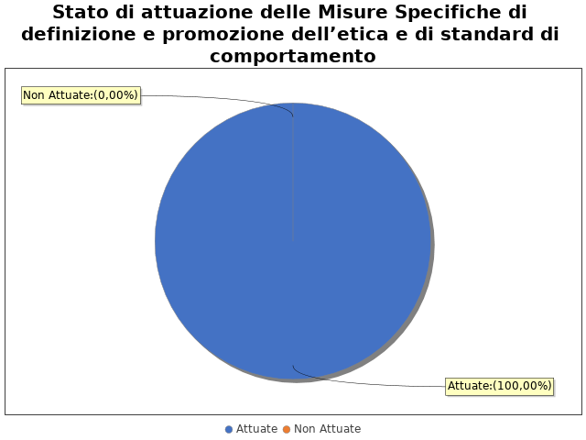
Non sono presenti ulteriori dettagli sulle singole misure di definizione e promozione dell’etica e di standard di comportamento
- AREA DI RISCHIO: D. Contratti pubblici
Con riferimento all’attuazione delle misure specifiche di definizione e promozione dell’etica e di standard di comportamento, nell’anno in corso, si evidenziano i risultati illustrati nella figura che segue:

Non sono presenti ulteriori dettagli sulle singole misure di definizione e promozione dell’etica e di standard di comportamento
- AREA DI RISCHIO: H. Affari legali e contenzioso
Con riferimento all’attuazione delle misure specifiche di definizione e promozione dell’etica e di standard di comportamento, nell’anno in corso, si evidenziano i risultati illustrati nella figura che segue:

Non sono presenti ulteriori dettagli sulle singole misure di definizione e promozione dell’etica e di standard di comportamento

Note del RPCT:

Misure specifiche di regolamentazione

- AREA DI RISCHIO: A. Acquisizione e progressione del personale
Con riferimento all’attuazione delle misure specifiche di regolamentazione, nell’anno in corso, si evidenziano i risultati illustrati nella figura che segue:

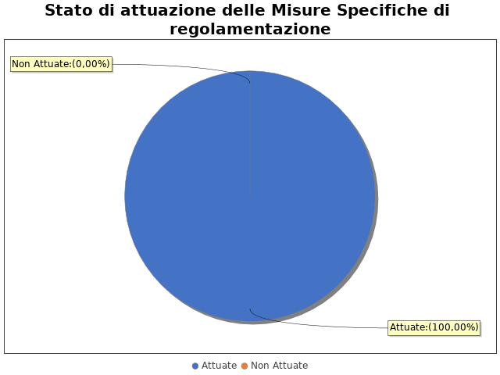
Non sono presenti ulteriori dettagli sulle singole misure di regolamentazione
- AREA DI RISCHIO: D. Contratti pubblici
Con riferimento all’attuazione delle misure specifiche di regolamentazione, nell’anno in corso, si evidenziano i risultati illustrati nella figura che segue:

Non sono presenti ulteriori dettagli sulle singole misure di regolamentazione
- AREA DI RISCHIO: H. Affari legali e contenzioso
Con riferimento all’attuazione delle misure specifiche di regolamentazione, nell’anno in corso, si evidenziano i risultati illustrati nella figura che segue:

Non sono presenti ulteriori dettagli sulle singole misure di regolamentazione
- AREA DI RISCHIO: L. Attività libero professionale
Con riferimento all’attuazione delle misure specifiche di regolamentazione, nell’anno in corso, si evidenziano i risultati illustrati nella figura che segue:

Non sono presenti ulteriori dettagli sulle singole misure di regolamentazione

Note del RPCT:

Misure specifiche di semplificazione

Non sono state programmate misure specifiche di semplificazione.

Note del RPCT:

10.6. Misure specifiche di formazione
Non sono state programmate misure specifiche di formazione.

Note del RPCT:

Misure specifiche di rotazione
- AREA DI RISCHIO: A. Acquisizione e progressione del personale
Con riferimento all’attuazione delle misure specifiche di rotazione, nell’anno in corso, si evidenziano i risultati illustrati nella figura che segue:

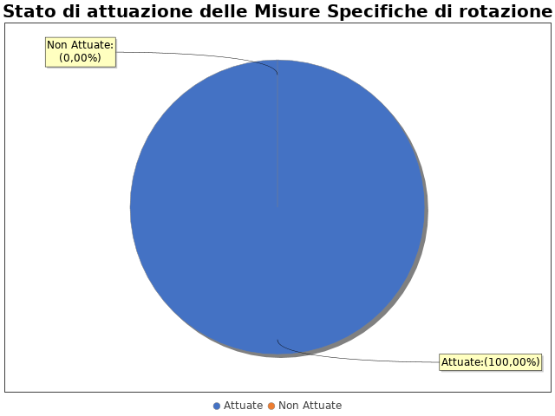
Non sono presenti ulteriori dettagli sulle singole misure di rotazione
- AREA DI RISCHIO: H. Affari legali e contenzioso
Con riferimento all’attuazione delle misure specifiche di rotazione, nell’anno in corso, si evidenziano i risultati illustrati nella figura che segue:

Non sono presenti ulteriori dettagli sulle singole misure di rotazione

Note del RPCT:

Misure specifiche di disciplina del conflitto di interessi

- AREA DI RISCHIO: A. Acquisizione e progressione del personale
Con riferimento all’attuazione delle misure specifiche di disciplina del conflitto di interessi, nell’anno in corso, si evidenziano i risultati illustrati nella figura che segue:

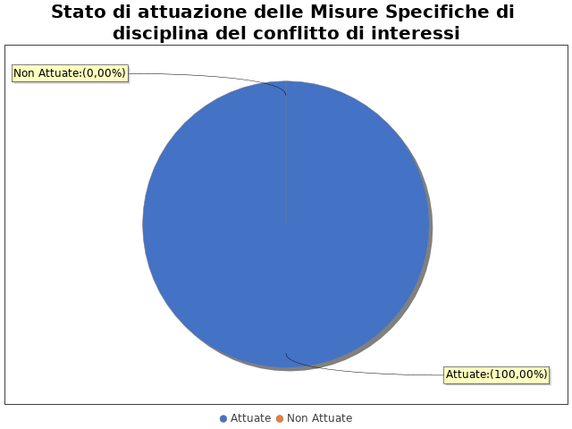
Non sono presenti ulteriori dettagli sulle singole misure di disciplina del conflitto di interessi
- AREA DI RISCHIO: D. Contratti pubblici
Con riferimento all’attuazione delle misure specifiche di disciplina del conflitto di interessi, nell’anno in corso, si evidenziano i risultati illustrati nella figura che segue:

Non sono presenti ulteriori dettagli sulle singole misure di disciplina del conflitto di interessi
- AREA DI RISCHIO: F. Gestione delle entrate, delle spese e del patrimonio
Con riferimento all’attuazione delle misure specifiche di disciplina del conflitto di interessi, nell’anno in corso, si evidenziano i risultati illustrati nella figura che segue:

Non sono presenti ulteriori dettagli sulle singole misure di disciplina del conflitto di interessi
- AREA DI RISCHIO: H. Affari legali e contenzioso
Con riferimento all’attuazione delle misure specifiche di disciplina del conflitto di interessi, nell’anno in corso, si evidenziano i risultati illustrati nella figura che segue:

Non sono presenti ulteriori dettagli sulle singole misure di disciplina del conflitto di interessi

Note del RPCT:

